计算机科学系实验报告（首页）
课程名称 |  | 计算机网络 |  |  | 班级 | 19级 网络工程 一 班
实验名称 |  | 华为虚拟局域网划分 |  |  | 教导教师 |  | 汪华斌
姓名 | 罗宏亮 |  | 学号 | 1914080903119 | 组号 | 1 | 日期 | 2020年10月22日

一、实验目的

实验二 虚拟局域网 VLAN 划分
实验目的：
（1）学会基于端口的 VLAN 划分方法
（2）掌握局域网络的组建方法
（3）学会华为交换机的基本配置命令
（4）学会使用常见的网络命令
实验环境及设备
（1）.eNSP 华为模拟器
（2）.S3700 交换机 1 台、PC 机 4 台、直通网线 4 根
实验拓扑图
实验步骤：
（1）给 4 台 PC 机分配 IP 地址，PC11 的 IP 地址为 192.168.1.11，子网掩码
255.255.255.0；PC12 的 IP 地址为 192.168.1.12，子网掩码 255.255.255.0；PC21
的IP地址为192.168.1.21，子网掩码255.255.255.0；PC22的IP地址为192.168.1.22，
子网掩码 255.255.255.0；
惠州学院 信息科学技术学院
（2）在 PC11 上分别 ping 其它 3 台主机，查看结果；
（3）在 LSW1 交换机上进行 VLAN 局域网划分，先创建 2 个 VLAN，分别为
VLAN10、VLAN 20；
#进入系统视图
<Huawei>system-view
Enter system view, return user view with Ctrl+Z.
#取消消息中心通告
[Huawei]undo info-center enable
Info: Information center is disabled.
#将交换机命名为 LSW1
[Huawei]sysname LSW1
#创建 2 个虚拟局域网，vlan10、vlan20
[LSW1]vlan batch 10 20
Info: This operation may take a few seconds. Please wait for a moment...done.
（4）将 ethernet 0/0/1、ethernet 0/0/2、ethernet 0/0/11、ethernet 0/0/12 等 4 个接口
设置为 access 模式，并将 ethernet 0/0/1、ethernet 0/0/11 分配到 VLAN10 中，
ethernet 0/0/2、ethernet 0/0/12 分配到 VLAN20 中；
#进入接口配置模式
[LSW1]interface ethernet 0/0/1
#将接口配置成 access 模式
[LSW1-Ethernet0/0/1]port link-type access
#将接口分配到 vlan10 中
[LSW1-Ethernet0/0/1]port default vlan 10
#从接口模式退回上一层系统视图模式
[LSW1-Ethernet0/0/1]quit
[LSW1]interface ethernet 0/0/11
[LSW1-Ethernet0/0/11]port link-type access
[LSW1-Ethernet0/0/11]port default vlan 10
惠州学院 信息科学技术学院
[LSW1-Ethernet0/0/11]quit
[LSW1]interface ethernet 0/0/2
[LSW1-Ethernet0/0/2]port link-type access
[LSW1-Ethernet0/0/2]port default vlan 20
[LSW1-Ethernet0/0/2]quit
[LSW1]interface ethernet 0/0/12
[LSW1-Ethernet0/0/12]port link-type access
[LSW1-Ethernet0/0/12]port default vlan 20
[LSW1-Ethernet0/0/12]quit
[LSW1]
（5）在 LSW1 的系统视图下用 display vlan 观察实验结果。
（6）在 PC11 上分别 ping 其它 3 台主机，查看结果并分析为什么；
说明：在交换机上完成配置后退回到用户视图，用 save 命令保存配置。
<LSW1>save
The current configuration will be written to the device.
Are you sure to continue?[Y/N] y
Info: Please input the file name ( *.cfg, *.zip ) [vrpcfg.zip]:
Now saving the current configuration to the slot 0.
Save the configuration successfully.
<LSW1>
实验过程：
LSW1
sysname LSW1
undo info-center enable
vlan batch 10 20
interface Ethernet0/0/1
port link-type access
port default vlan 10
interface Ethernet0/0/2
port link-type access
port default vlan 20
interface Ethernet0/0/11
port link-type access
port default vlan 10
interface Ethernet0/0/12
port link-type access
port default vlan 20
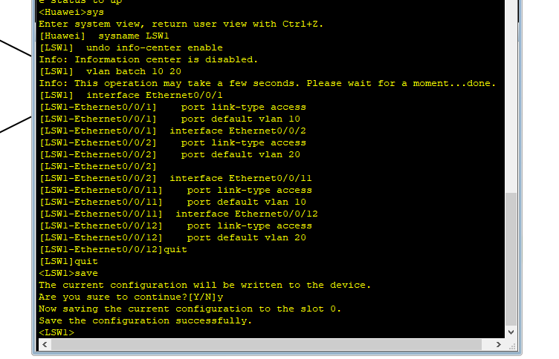

- 实验结论、实验体会
Sysname之前需要system-view，不然会失败， undo info-center enable撤消信息中心启用

Vlan:

虚拟局域网[编辑]
维基百科，自由的百科全书
电脑网络类型
（顺序按覆盖范围）
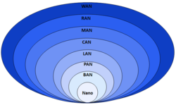
- 纳米网络
- 近场通讯（NFC）
- 蓝牙
- 体域网
- 个人局域网络（PAN）
  - 无线个人网
- 局域网（LAN）
  - 有线局域网
    - 以太网
    - 令牌环
    - 光纤分布式数据接口
  - 无线局域网（WLAN）
    - Wi-Fi
    - ZigBee
    - Thread
    - MMDS
    - SMDS
  - 虚拟局域网（VLAN）
- 家庭区域网络
- 存储区域网络（SAN）
- 园区网络（CAN）
- 骨干网
- 城域网（MAN）
- 广域网（WAN）
  - 异步传输模式
  - 帧中继
  - 同步数字体系（SDH）
- 企业专用网络
- 虚拟私人网络（VPN）
- 云端（IAN）
- 互联网
- 星际互联网（IPN）
虚拟局域网（Virtual Local Area Network或简写VLAN, V-LAN）是一种建构于局域网交换技术（LAN Switch）的网络管理的技术，网管人员可以借此透过控制交换机有效分派出入局域网的报文到正确的出入端口，达到对不同实体局域网中的设备进行逻辑分群（Grouping）管理，并降低局域网内大量资料流通时，因无用报文过多导致壅塞的问题，以及提升局域网的信息安全保障。
Batch：批量
vlan batch 10 20
的意思是批量生成虚拟网络 10 20
interface：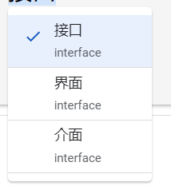
Ethernet：以太网

以太网[编辑]
维基百科，自由的百科全书
电脑网络类型
（顺序按覆盖范围）
- 纳米网络
- 近场通信（NFC）
- 蓝牙
- 体域网
- 个人局域网（PAN）
  - 无线个人网
- 局域网（LAN）
  - 有线局域网
    - 以太网
    - 令牌环
    - 光纤分布式数据接口
  - 无线局域网（WLAN）
    - Wi-Fi
    - ZigBee
    - Thread
    - MMDS
    - SMDS
  - 虚拟局域网（VLAN）
- 家庭区域网络
- 存储区域网络（SAN）
- 园区网络（CAN）
- 骨干网
- 城域网（MAN）
- 广域网（WAN）
  - 异步传输模式
  - 帧中继
  - 同步数字体系（SDH）
- 企业专用网络
- 虚拟专用网（VPN）
- 云端（IAN）
- 互联网
- 星际互联网（IPN）

“Ethernet”的各地常用别名
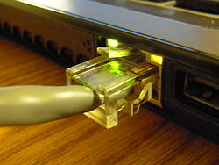
笔记本电脑上已插上网路线的以太网接口
中国大陆 | 以太网
港台 | 乙太网路
以太网（英语：Ethernet）是一种计算机局域网技术。IEEE组织的IEEE 802.3标准制定了以太网的技术标准，它规定了包括物理层的连线、电子信号和介质访问控制的内容。以太网是目前应用最普遍的局域网技术，取代了其他局域网标准如令牌环、FDDI和ARCNET。
以太网的标准拓扑结构为总线型拓扑，但目前的快速以太网（100BASE-T、1000BASE-T标准）为了减少冲突，将能提高的网络速度和使用效率最大化，使用交换机（Switch hub）来进行网络连接和组织。如此一来，以太网的拓扑结构就成了星型；但在逻辑上，以太网仍然使用总线型拓扑和CSMA/CD（Carrier Sense Multiple Access/Collision Detection，即载波多重访问/碰撞侦测）的总线技术。
port link-type access：
端口链接类型访问

port link-type access和port link-type trunk的区别是什么？
Access类型bai的端口只能属于1个VLAN,一般用于连接计算机的端口。
Trunk类型的端口可以允许多个VLAN通过，可以接收和发送多个VLAN的报文，一般用于交换机之间连接的端口。
port default vlan 10：端口默认VLAN 10

